Zdravlje iz vrta – moć začinskog bilja u zdravoj prehrani
U sklopu izvannastavne aktivnosti Domaćinstvo, učenici 4.b razreda vrijedno su radili na uzgoju začinskog bilja – bosiljka, peršina, mente i origana. Tijekom ovog projekta spojili su praktičan rad u školskom vrtu s učenjem kroz različite nastavne predmete, čime su razvijali interdisciplinarne vještine.
Kao uvod u aktivnost, učenici su izradili i slagali edukativne puzzle s temom začinskog bilja, čime su na kreativan način usvojili osnovne informacije o biljkama koje su kasnije i sami uzgajali.
Nakon sadnje, učenici su pratili rast i razvoj biljaka. Promatrali su razlike među vrstama, bilježili visinu, te podatke bilježili u tablice rasta. Na taj su način razvijali vještine promatranja, bilježenja podataka i osnovne statističke sposobnosti, a sve to povezano s nastavom Matematike.
Posebno su se bavili pitanjima poput: Koji su dijelovi biljke? Što je fotosinteza? Kako biljke utječu na naše zdravlje? Ova su pitanja otvorila prostor za raspravu o ulozi bilja u prehrani, važnosti konzumacije svježih i prirodnih namirnica, te o biljkama kao dijelu ekosustava. U tom su procesu učenici surađivali i s učenicima viših razreda koji pohađaju izvannastavnu aktivnost Zdravo je pravo, čime se dodatno poticala međurazredna suradnja i razmjena znanja.
Ovakav način rada omogućio je učenicima ne samo da nauče kako uzgojiti biljku, već i da prepoznaju njezin značaj za zdravlje, prehranu i okoliš. Povezivanjem praktičnog rada, znanstvenih spoznaja i timske suradnje, projekt je pružio bogato iskustvo koje potiče održiv način života i odgovoran odnos prema prirodi.
U radu su korišteni AI alati: Microsioft Designer, PictureThis, Google Sheets, BASF Virtual Lab, DOK Questions.

Učiteljica razredne nastave
Ivana Vučić
(voditeljica izvannastavne aktivnosti Domaćinstvo za niže razrede)

Microsioft Designer

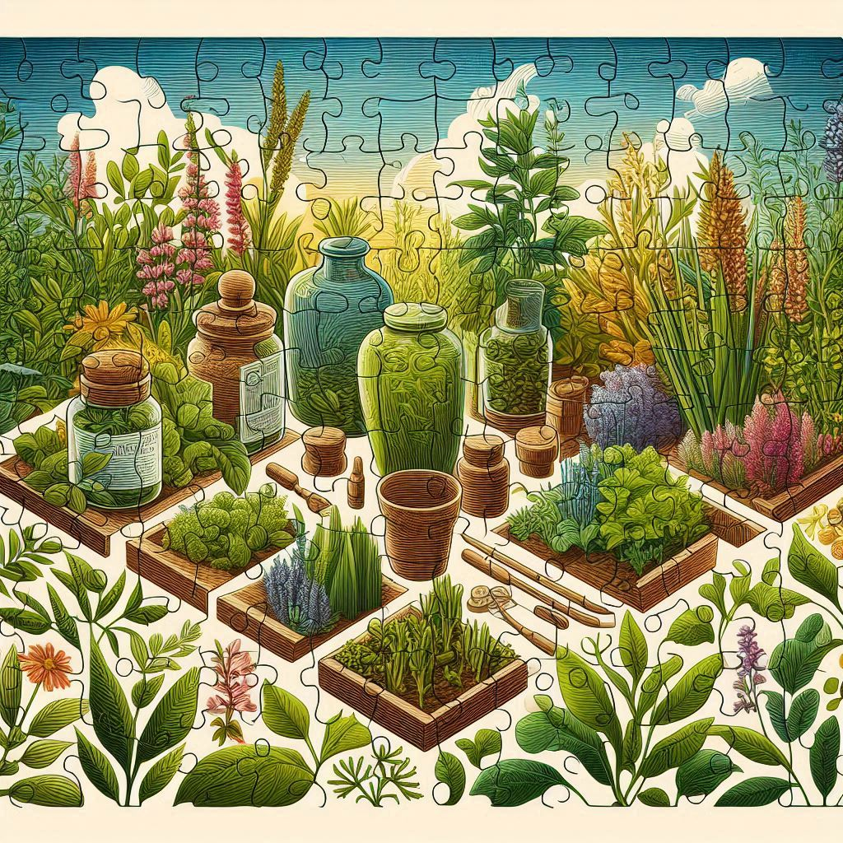

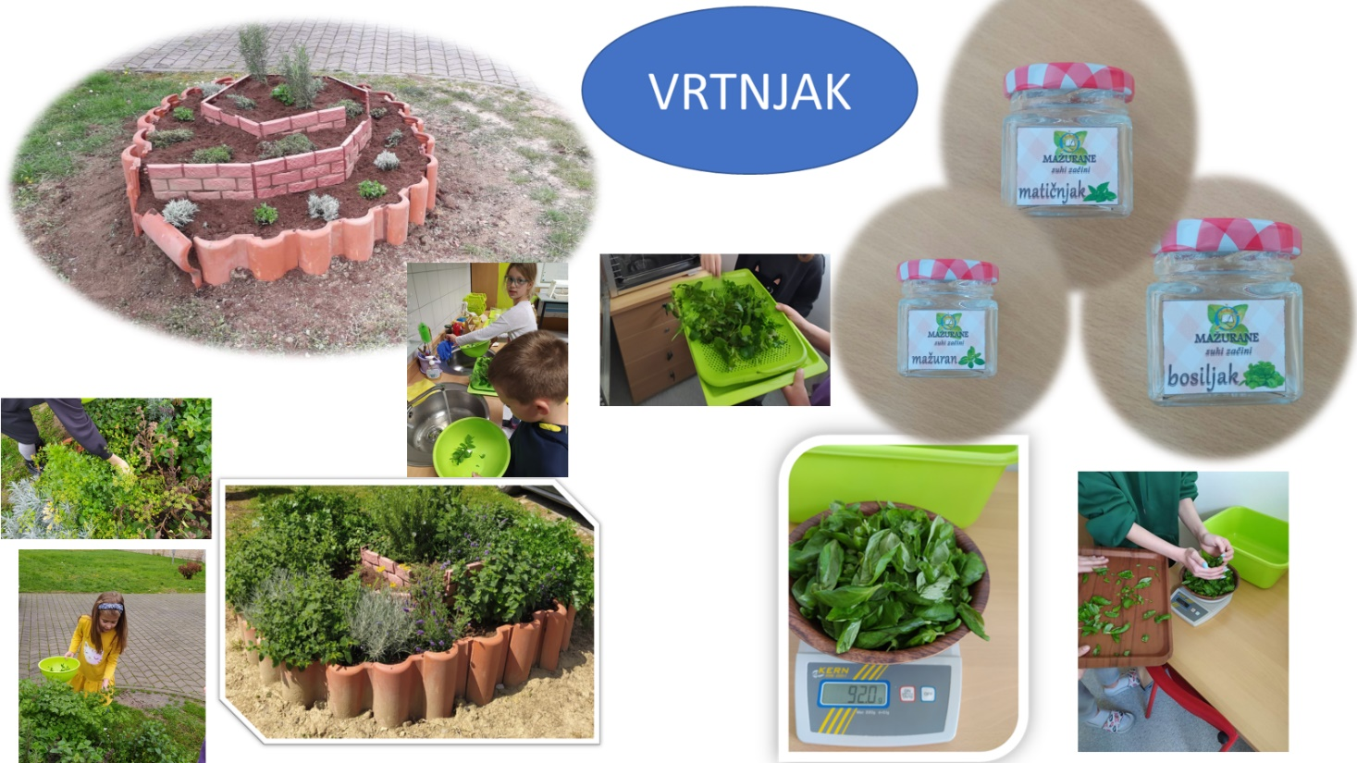

PictureThis
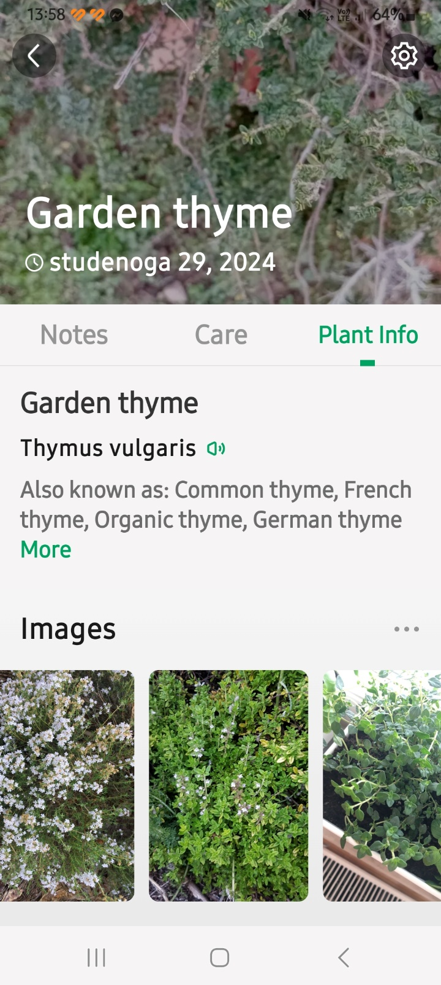

BASF Virtual Lab
